Nhận dạng thực thể lịch sử có tên trong văn bản Hán Nôm Việt Nam bằng mô hình BERT-CRF
Lê Thành Công · Nguyễn Hải Minh
Trường Đại học Khoa học Tự nhiên, ĐHQG-HCM
lethanhcong.hcmus@gmail.com · nhminh@fit.hcmus.edu.vn
Tóm tắt
Văn bản Hán Nôm Việt Nam là nguồn tư liệu quan trọng phục vụ nghiên cứu lịch sử, địa danh học, nhân vật học và bảo tồn di sản văn hóa. Tuy nhiên, việc khai thác tự động loại tư liệu này còn nhiều hạn chế do đặc trưng ngôn ngữ cổ, ranh giới thực thể không rõ ràng, cách ghi chép thiếu chuẩn hóa và sự thiếu hụt dữ liệu gán nhãn chuyên biệt. Nghiên cứu này khảo sát kiến trúc BERT-CRF cho bài toán nhận dạng thực thể lịch sử có tên trong văn bản Hán Nôm, với ba encoder tiền huấn luyện chuyên biệt cho cổ văn Hán (GuwenBERT, SikuBERT, GujiRoBERTa), lấy Đại Việt sử ký toàn thư (ĐVSKTT) làm ngữ liệu trung tâm và năm nhóm thực thể: nhân danh, địa danh, tổ chức/cơ quan, chức tước và niên đại.
Trên bộ ngữ liệu đã được kiểm tra và loại bỏ trùng lặp giữa tập huấn luyện và tập kiểm thử, với max_len = 256, cấu hình SikuBERT-CRF đạt F1-score cao nhất 67,2%. Xét riêng vai trò của lớp CRF trên cùng backbone GuwenBERT, CRF cải thiện 5,0 điểm phần trăm so với baseline GuwenBERT + Softmax (59,5% → 64,5%). So sánh ba backbone khi cùng kết hợp CRF cho thấy SikuBERT vượt trội rõ rệt (67,2% so với 64,5% và 66,3%), đặc biệt ở hai nhãn khó nhất là ORG và DTM. Nghiên cứu cũng trình bày một khảo sát loại bỏ (ablation) đặc trưng gazetteer và phân tích bốn dạng lỗi hệ thống đặc thù của ngữ liệu Hán Nôm.
Từ khóa: nhận dạng thực thể có tên, văn bản Hán Nôm, cổ văn Hán, BERT-CRF, SikuBERT, GuwenBERT, nhân văn số, Đại Việt sử ký toàn thư.
1. Giới thiệu
Văn bản Hán Nôm Việt Nam lưu giữ một khối lượng lớn tri thức về lịch sử, địa lý, hành chính, nhân vật, chức quan, sự kiện và đời sống văn hóa qua nhiều thời kỳ. Các nguồn tư liệu như sử liệu, địa chí, văn bia, gia phả, sắc phong và văn bản hành chính cổ không chỉ có giá trị với nghiên cứu lịch sử mà còn có ý nghĩa quan trọng trong bảo tồn di sản văn hóa và phát triển các hệ thống truy xuất tri thức. Cùng với tiến trình số hóa tài liệu cổ đang diễn ra trên thế giới và tại Việt Nam (Dang et al., 2022), nhu cầu khai thác tự động khối tư liệu này ngày càng lớn; tuy vậy phần lớn công việc hiện nay vẫn được thực hiện thủ công.
Nhận dạng thực thể có tên (Named Entity Recognition – NER) là hướng tiếp cận quan trọng để hỗ trợ khai thác tự động văn bản Hán Nôm. Trong ngữ cảnh văn bản lịch sử, NER xác định và phân loại các thực thể như nhân danh, địa danh, chức tước, niên đại và tổ chức/cơ quan – những đơn vị thông tin trực tiếp phục vụ lập chỉ mục ngữ nghĩa, liên kết thực thể và xây dựng đồ thị tri thức lịch sử.
Bài toán NER trên văn bản Hán Nôm có bốn thách thức chính: (1) văn bản cổ thiếu dấu câu và ranh giới từ rõ ràng; (2) ranh giới thực thể mơ hồ, đặc biệt trong các cụm chức tước đi kèm nhân danh hoặc địa danh đi kèm đơn vị hành chính; (3) cách ghi chép không chuẩn hóa, tạo nhiều biến thể bề mặt cho cùng một thực thể; (4) dữ liệu gán nhãn chuyên biệt còn rất hạn chế. Do không có dấu cách phân tách từ như tiếng Việt hiện đại và do nhiều thực thể lịch sử chỉ gồm một đến vài ký tự, văn bản được xử lý ở cấp ký tự.
Nghiên cứu này khảo sát kiến trúc BERT-CRF cho bài toán trên: một mô hình ngôn ngữ tiền huấn luyện dạng BERT tạo biểu diễn ngữ cảnh cho từng token, còn lớp Conditional Random Fields (CRF) mô hình hóa sự phụ thuộc giữa các nhãn liên tiếp. Đóng góp chính của bài báo gồm:
(1) Định hình bài toán NER lịch sử cho văn bản Hán Nôm Việt Nam và xây dựng lược đồ nhãn gồm năm nhóm thực thể trên ngữ liệu Đại Việt sử ký toàn thư.
(2) Cô lập đóng góp của lớp CRF bằng cách so sánh trực tiếp với baseline softmax trên cùng một backbone.
(3) So sánh ba backbone tiền huấn luyện chuyên biệt cho cổ văn Hán (GuwenBERT, SikuBERT, GujiRoBERTa) trong cùng điều kiện siêu tham số, và khảo sát loại bỏ đặc trưng gazetteer.
(4) Phân tích bốn dạng lỗi hệ thống đặc thù, bao gồm tác động của việc cắt câu dài và khoảng cách tổng quát hóa lên thực thể chưa từng xuất hiện trong huấn luyện.
2. Các nghiên cứu liên quan
2.1. Nhận dạng thực thể có tên
NER là nhiệm vụ cơ bản trong xử lý ngôn ngữ tự nhiên, nhằm xác định và phân loại các đoạn văn bản biểu thị thực thể vào các nhóm như người, địa điểm, tổ chức hoặc thời gian. Các phương pháp truyền thống mô hình hóa NER như bài toán gán nhãn chuỗi bằng Hidden Markov Model (Rabiner, 1989), Maximum Entropy (Berger et al., 1996) và Conditional Random Fields (Lafferty et al., 2001). Khung đánh giá ở cấp thực thể cùng lược đồ nhãn dạng BIO (Ramshaw & Marcus, 1995) được chuẩn hóa rộng rãi từ nhiệm vụ chia sẻ CoNLL-2003 (Tjong Kim Sang & De Meulder, 2003) và vẫn là chuẩn so sánh cho tới nay.
2.2. Mô hình học sâu cho NER
Các mô hình BiLSTM-CRF (Huang et al., 2015; Lample et al., 2016) kết hợp mạng LSTM hai chiều với lớp CRF, cho phép học biểu diễn ngữ cảnh từ cả hai phía của token đồng thời giữ khả năng giải mã chuỗi nhãn hợp lệ. Các biến thể sau đó bổ sung biểu diễn cấp ký tự bằng LSTM hoặc CNN (Chiu & Nichols, 2016; Ma & Hovy, 2016), giúp xử lý tốt hơn các dạng bề mặt hiếm. Tuy nhiên, nhóm mô hình này cần lượng dữ liệu gán nhãn lớn – điều kiện khó đáp ứng trong ngữ cảnh văn bản lịch sử.
2.3. Mô hình ngôn ngữ tiền huấn luyện và BERT-CRF
BERT (Devlin et al., 2019) là mô hình ngôn ngữ tiền huấn luyện dựa trên kiến trúc Transformer (Vaswani et al., 2017), học biểu diễn ngữ cảnh hai chiều; RoBERTa tinh chỉnh quy trình tiền huấn luyện (Liu, Y. et al., 2019) và là nền tảng của nhiều mô hình cổ văn Hán hiện nay. Việc gắn thêm lớp CRF lên trên encoder cho phép tận dụng đồng thời biểu diễn ngữ cảnh sâu và khả năng giải mã chuỗi có ràng buộc, hạn chế các chuỗi nhãn không hợp lệ như I-PER xuất hiện ngay sau O; kiến trúc BERT-CRF đã cho thấy hiệu quả trên nhiều ngôn ngữ (Souza et al., 2019). Với miền văn bản đặc thù, chiến lược tiền huấn luyện thích ứng miền (domain-adaptive pretraining) (Gururangan et al., 2020) được chứng minh mang lại cải thiện ổn định – đây cũng chính là nguyên lý xây dựng các mô hình cổ văn Hán được khảo sát trong bài.
2.4. NER trên văn bản lịch sử và cổ văn Hán
NER trên văn bản lịch sử là một hướng nghiên cứu tích cực trong lĩnh vực nhân văn số, với các thách thức riêng về nhiễu OCR, biến thể chính tả lịch sử và sự dịch chuyển miền theo thời gian (Ehrmann et al., 2023). Với cổ văn Hán, nhiều mô hình tiền huấn luyện chuyên biệt đã được công bố: SikuBERT/SikuRoBERTa huấn luyện tiếp trên toàn văn Tứ khố toàn thư (四庫全書) (Wang et al., 2022), GujiBERT/GujiRoBERTa huấn luyện trên kho ngữ liệu cổ tịch bao gồm cả chữ giản thể và phồn thể (Wang et al., 2023), và GuwenBERT xây dựng trên nền RoBERTa với corpus cổ văn quy mô lớn (Yao, 2021). Các nghiên cứu Ancient Chinese NER gần đây khai thác những backbone này kết hợp BiLSTM, cơ chế chú ý và CRF (Li et al., 2020; Zhang et al., 2025).
Ở chiều tiếng Việt hiện đại, các mô hình như PhoBERT (Nguyen & Nguyen, 2020) đã đạt kết quả tốt cho NER, nhưng không áp dụng được trực tiếp cho văn bản Hán Nôm do khác biệt hoàn toàn về hệ chữ viết. Ngược lại, các mô hình cổ văn Hán tuy phù hợp về mặt ký tự nhưng chưa bao phủ đặc thù riêng của tư liệu Việt Nam: địa danh, đơn vị hành chính, hệ thống chức tước và niên hiệu của các triều đại Việt. Khoảng trống này là động lực trực tiếp của nghiên cứu.
3. Ngữ liệu và lược đồ gán nhãn
3.1. Nguồn ngữ liệu
Nghiên cứu sử dụng các đoạn trích từ Đại Việt sử ký toàn thư (ĐVSKTT) làm ngữ liệu trung tâm (Ngô Sĩ Liên và các sử thần triều Lê, 1998). Ngữ liệu được xử lý ở cấp ký tự: mỗi ký tự Hán là một token. Nhãn được gán thủ công theo một bộ hướng dẫn nội bộ; các trường hợp mơ hồ giữa TITLE/PER, LOC/ORG và DTM/ORG được kiểm tra lại trong quá trình hậu kiểm. Bộ dữ liệu được chia theo đoạn văn bản để hạn chế trùng lặp ngữ cảnh giữa các tập huấn luyện, phát triển và kiểm thử; toàn bộ câu trùng lặp giữa tập huấn luyện và tập kiểm thử đã được rà soát và loại bỏ trước khi tiến hành các thực nghiệm báo cáo trong bài.
3.2. Lược đồ thực thể
Nghiên cứu tập trung vào năm nhóm thực thể lịch sử được trình bày trong Bảng 1.
Bảng 1. Lược đồ nhãn thực thể theo lược đồ BIO.
Nhãn | Nhóm | Mô tả
PER | Nhân danh | Tên người, vua, quan, nhân vật lịch sử
LOC | Địa danh | Châu, phủ, huyện, núi, sông, địa danh
ORG | Tổ chức | Cơ quan, tổ chức, đơn vị hành chính
TITLE | Chức tước | Chức danh, tước hiệu, phẩm hàm
DTM | Niên đại | Ngày, tháng, năm, niên hiệu, mốc thời gian

Ký hiệu BIO: B-X đánh dấu ký tự bắt đầu thực thể loại X, I-X đánh dấu ký tự bên trong thực thể, O đánh dấu ký tự không thuộc thực thể nào. Với năm nhóm thực thể, không gian nhãn gồm 11 nhãn. Bảng 2 minh họa cách gán nhãn trên một cụm chức tước – nhân danh điển hình, dạng cấu trúc gây nhầm lẫn ranh giới nhiều nhất trong ngữ liệu.
Bảng 2. Ví dụ gán nhãn BIO cho cụm chức tước liền trước nhân danh.
Vị trí | 1 | 2 | 3 | 4 | 5
Ký tự | 太 | 師 | 陳 | 守 | 度
Nhãn | B-TITLE | I-TITLE | B-PER | I-PER | I-PER

3.3. Thống kê dữ liệu
Bảng 3. Thống kê ngữ liệu sau khi loại bỏ trùng lặp giữa tập huấn luyện và kiểm thử.
Tập | Số câu | Số token | Số thực thể
Train | 1.277 | 210.927 | 18.287
Dev | 160 | 26.013 | 2.372
Test | 160 | 26.698 | 2.530
Tổng | 1.597 | 263.638 | 23.189

Bảng 4. Phân bố thực thể theo nhãn và theo tập dữ liệu.
Tập | PER | LOC | ORG | TITLE | DTM | Tổng
Train | 5.905 | 3.905 | 1.974 | 4.524 | 1.979 | 18.287
Dev | 870 | 399 | 218 | 635 | 250 | 2.372
Test | 765 | 471 | 249 | 656 | 389 | 2.530
Tổng | 7.540 | 4.775 | 2.441 | 5.815 | 2.618 | 23.189

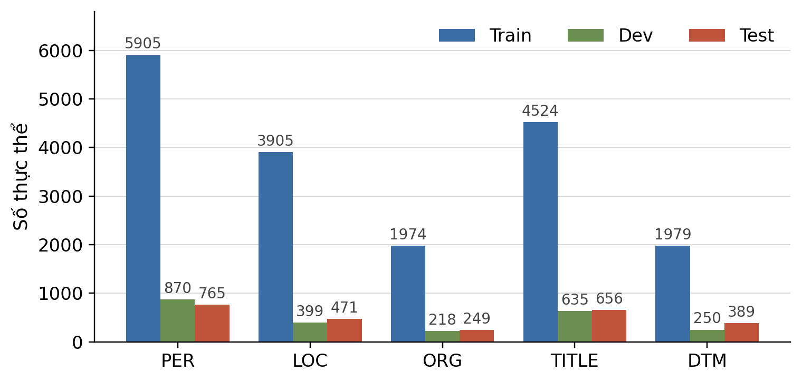
Hình 1. Phân bố số lượng thực thể theo nhãn trên ba tập dữ liệu. PER và TITLE chiếm ưu thế, trong khi ORG và DTM là hai nhóm thưa nhất.
Phân bố nhãn lệch rõ rệt: PER và TITLE chiếm gần 58% tổng số thực thể, trong khi ORG và DTM cộng lại chỉ chiếm khoảng 22%. Mất cân bằng này là nguyên nhân trực tiếp của khoảng cách hiệu năng giữa các nhãn được phân tích ở Mục 6.
3.4. Thách thức của ngữ liệu
Ngữ liệu ĐVSKTT đặt ra một số thách thức đặc thù: (1) nhiều thực thể có độ dài rất ngắn, từ một đến ba ký tự; (2) cụm chức tước – nhân danh liền tiếp gây nhầm lẫn ranh giới TITLE/PER; (3) địa danh đi kèm đơn vị hành chính (châu, phủ, doanh, phường) làm tăng độ khó xác định span LOC; (4) DTM và ORG ít gặp dẫn đến mất cân bằng nhãn; (5) cách ghi chép không chuẩn hóa tạo ra nhiều biến thể bề mặt cho cùng một thực thể, đồng thời một dạng bề mặt có thể mang nhãn khác nhau tùy ngữ cảnh.
4. Phương pháp
4.1. Phát biểu bài toán
Cho chuỗi ký tự đầu vào X = (x₁, …, x_{n}), nhiệm vụ là dự đoán chuỗi nhãn Y = (y₁, …, y_{n}) theo lược đồ BIO với tập nhãn gồm 11 phần tử {O, B/I-PER, B/I-LOC, B/I-ORG, B/I-TITLE, B/I-DTM}. Bài toán được xử lý ở cấp ký tự, không qua bước tách từ.
4.2. Kiến trúc tổng thể
Mô hình gồm bốn khối xử lý (Hình 2): (1) tiền xử lý và token hóa ở cấp ký tự; (2) encoder tiền huấn luyện tạo biểu diễn ngữ cảnh H; (3) lớp tuyến tính ánh xạ H sang điểm số của 11 nhãn BIO; (4) lớp CRF giải mã Viterbi và trích xuất thực thể. Mô hình được tinh chỉnh toàn trình: cả encoder và lớp phía trên đều được cập nhật, với learning rate phân biệt giữa hai phần (Howard & Ruder, 2018) nhằm hạn chế hiện tượng quên lãng thảm khốc (catastrophic forgetting) (McCloskey & Cohen, 1989) ở encoder.
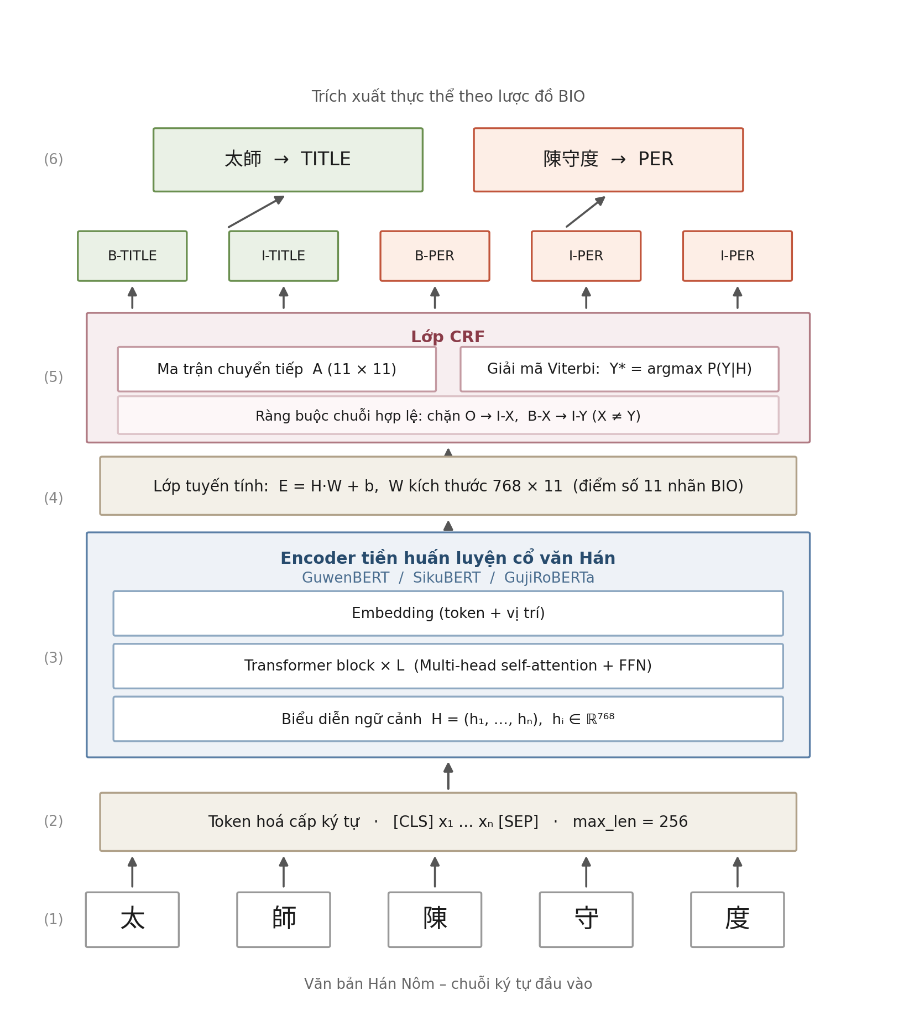
Hình 2. Kiến trúc BERT-CRF cho NER trên văn bản Hán Nôm, minh họa trên chuỗi 太師陳守度 (Thái sư Trần Thủ Độ).
4.3. Encoder tiền huấn luyện
Encoder ánh xạ chuỗi ký tự sang chuỗi vector ngữ cảnh H = Encoder(X), trong đó mỗi h_{i} ∈ ℝ⁷⁶⁸ phụ thuộc vào toàn bộ ngữ cảnh xung quanh token, hỗ trợ phân biệt các ký tự đa nghĩa trong văn bản cổ. Nghiên cứu khảo sát ba encoder cùng kích thước base, khác nhau ở kho ngữ liệu tiền huấn luyện: GuwenBERT, SikuBERT và GujiRoBERTa. Cả ba đều là kết quả của tiền huấn luyện thích ứng miền trên cổ văn Hán, nên chia sẻ ưu thế về hệ chữ nhưng khác nhau về thể loại văn bản trong corpus – khác biệt này được kiểm chứng thực nghiệm ở Mục 6.4.
4.4. Lớp CRF
Gọi E ∈ ℝ^{n×11} là ma trận điểm số phát xạ do lớp tuyến tính sinh ra và A ∈ ℝ^{11×11} là ma trận điểm số chuyển tiếp giữa các nhãn. Điểm số của một chuỗi nhãn Y được tính theo công thức (1):
s(X, Y) = Σ^{n}_{i=0} A(y_{i}, y_{i+1}) + Σ^{n}_{i=1} E(i, y_{i}) (1)
Xác suất của chuỗi nhãn được chuẩn hóa trên toàn bộ không gian chuỗi hợp lệ 𝒴(X):
P(Y | X) = exp(s(X, Y)) / Σ_{Y′ ∈ 𝒴(X)} exp(s(X, Y′)) (2)
Trong huấn luyện, hàm mất mát là log-likelihood âm của chuỗi nhãn đúng:
ℒ = − log P(Y* | X) (3)
Khi suy luận, chuỗi nhãn tối ưu được tìm bằng thuật toán Viterbi (Forney, 1973) với độ phức tạp O(n · |L|²), trong đó |L| = 11 là số nhãn:
Ŷ = argmax_{Y ∈ 𝒴(X)} s(X, Y) (4)
Vai trò then chốt của ma trận A là gán điểm số rất thấp cho các chuyển tiếp không hợp lệ theo lược đồ BIO, chẳng hạn O → I-X, hoặc B-X → I-Y với X ≠ Y, qua đó loại bỏ những chuỗi nhãn phi cấu trúc mà lớp softmax độc lập theo vị trí không thể ngăn chặn. Hình 3 minh họa quá trình giải mã trên lưới nhãn.
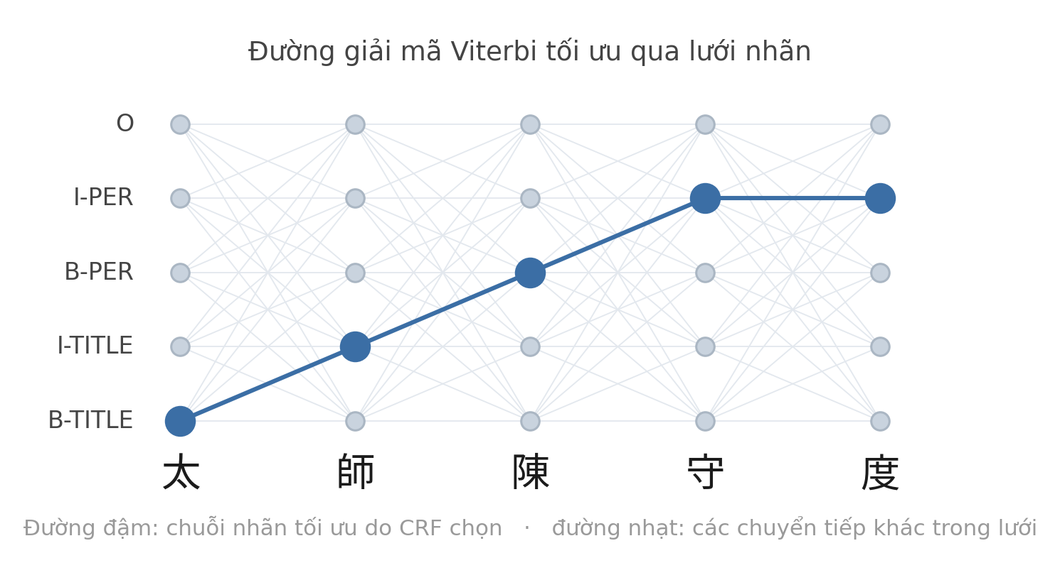
Hình 3. Giải mã Viterbi trên lưới nhãn: CRF chọn chuỗi nhãn có tổng điểm phát xạ và chuyển tiếp lớn nhất thay vì lấy nhãn tốt nhất tại từng vị trí một cách độc lập.
5. Thiết lập thực nghiệm
5.1. Cấu hình mô hình
Toàn bộ các cấu hình so sánh trong bài dùng chung một bộ siêu tham số (Bảng 5) để đảm bảo khác biệt quan sát được chỉ đến từ thành phần đang khảo sát. Mô hình được cài đặt trên thư viện Transformers (Wolf et al., 2020).
Bảng 5. Cấu hình siêu tham số, dùng chung cho mọi backbone và phương pháp so sánh.
Siêu tham số | Giá trị
Mô hình tiền huấn luyện (cấu hình đề xuất) | SIKU-BERT/sikubert
Tokenizer | AutoTokenizer (cấp ký tự)
Độ dài chuỗi tối đa (max_len) | 256
Thuật toán tối ưu | AdamW
Learning rate (encoder) | 1 × 10⁻⁵
Learning rate (lớp phía trên) | 1 × 10⁻³
Batch size | 16
Số epoch | 20, early-stop patience 5 (tốt nhất: epoch 18)
Tỉ lệ warm-up | 0,1
Random seed | 42

Thuật toán tối ưu là AdamW (Loshchilov & Hutter, 2019) với lịch trình learning rate tuyến tính sau giai đoạn warm-up. Độ dài chuỗi tối đa được đặt bằng 256 để toàn bộ câu trong tập phát triển và tập kiểm thử nằm trọn trong giới hạn của mô hình; nhờ vậy mọi số liệu F1 báo cáo trong bài đều được đo trên tập kiểm thử đầy đủ với support = 2.530, khớp đúng với Bảng 4. Hai learning rate phân biệt (10⁻⁵ cho encoder và 10⁻³ cho lớp tuyến tính cùng lớp CRF) phản ánh nguyên tắc tinh chỉnh phân biệt đã nêu ở Mục 4.2. Mọi cấu hình đều được huấn luyện với cùng một random seed cố định (42) để các phép so sánh trong Mục 6 diễn ra trên cùng điều kiện khởi tạo.
5.2. Baseline và các cấu hình so sánh
Mô hình baseline là GuwenBERT + Softmax: cùng encoder GuwenBERT nhưng thay lớp CRF bằng một classification head softmax thông thường, dự đoán nhãn độc lập tại từng vị trí. So sánh trực tiếp với GuwenBERT + CRF (cùng backbone, cùng siêu tham số) cho phép cô lập đúng đóng góp của riêng lớp CRF. Để đánh giá vai trò của backbone tiền huấn luyện, hai biến thể khác được huấn luyện bằng cách thay encoder bằng SikuBERT và GujiRoBERTa, giữ nguyên lớp CRF, max_len = 256 và mọi siêu tham số khác.
5.3. Độ đo đánh giá
Nghiên cứu sử dụng Precision (P), Recall (R) và F1-score ở cấp thực thể (entity-level) theo quy ước CoNLL-2003: một dự đoán chỉ được tính là đúng khi trùng khớp hoàn toàn cả biên trái, biên phải lẫn loại nhãn. Việc đánh giá được thực hiện bằng thư viện seqeval (Nakayama, 2018). Quy ước này khắt khe hơn đáng kể so với đánh giá cấp token và là lý do các lỗi cắt ngắn span mô tả ở Mục 6.7 gây thiệt hại lớn cho điểm số.
6. Kết quả và thảo luận
6.1. Kết quả tổng thể
Để cô lập đóng góp của lớp CRF mà không lẫn với hiệu ứng đổi backbone, Bảng 6 so sánh GuwenBERT + Softmax với GuwenBERT + CRF trên cùng một encoder.
Bảng 6. Kết quả tổng thể trên tập kiểm thử, cùng backbone GuwenBERT.
Mô hình | P | R | F1
GuwenBERT + Softmax (baseline) | 0,573 | 0,619 | 0,595
GuwenBERT + CRF | 0,669 | 0,623 | 0,645

GuwenBERT + CRF đạt F1-score 64,5%, cao hơn 5,0 điểm phần trăm so với baseline 59,5%. Mức cải thiện đến chủ yếu từ Precision (+9,6 điểm: 0,573 → 0,669), trong khi Recall gần như không đổi (0,619 → 0,623). Diễn giải: lớp CRF chủ yếu giúp loại bỏ các dự đoán sai và các span bị phân mảnh, chứ không giúp mô hình phát hiện thêm thực thể mới. Cấu hình tốt nhất của nghiên cứu (SikuBERT + CRF, F1 = 67,2%) được trình bày ở Mục 6.4.
6.2. Kết quả theo từng loại thực thể
Bảng 7. Kết quả theo từng nhóm thực thể, cùng backbone GuwenBERT (baseline so với +CRF).
Nhãn | P (Softmax) | R (Softmax) | F1 (Softmax) | P (CRF) | R (CRF) | F1 (CRF)
PER | 0,68 | 0,74 | 0,71 | 0,76 | 0,74 | 0,75
LOC | 0,53 | 0,60 | 0,56 | 0,59 | 0,59 | 0,59
ORG | 0,48 | 0,47 | 0,47 | 0,59 | 0,47 | 0,52
TITLE | 0,54 | 0,61 | 0,58 | 0,65 | 0,67 | 0,66
DTM | 0,51 | 0,51 | 0,51 | 0,64 | 0,46 | 0,53
Micro avg | 0,573 | 0,619 | 0,595 | 0,669 | 0,623 | 0,645

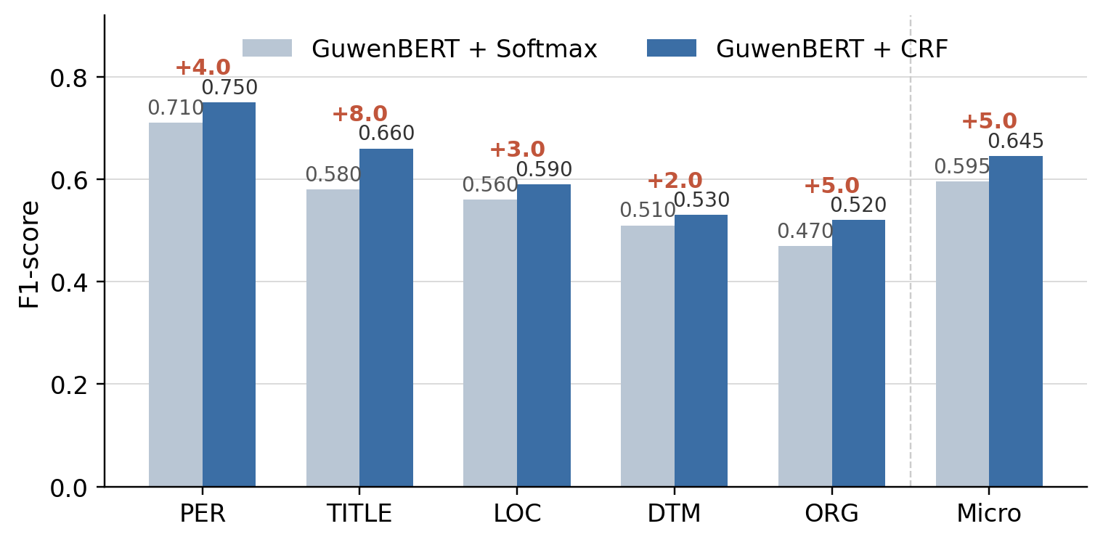
Hình 4. F1-score theo từng nhãn của baseline softmax so với BERT-CRF trên cùng backbone GuwenBERT; số in đậm phía trên là mức chênh lệch tính bằng điểm phần trăm.
PER đạt F1 cao nhất (0,75) nhờ tần suất xuất hiện lớn nhất và dạng bề mặt (họ + tên) tương đối ổn định. ORG và DTM đạt F1 thấp nhất (0,52 và 0,53) ở cả hai cấu hình, chủ yếu do Recall thấp: mô hình bỏ sót nhiều thực thể ORG/DTM ngắn hoặc phụ thuộc mạnh vào ngữ cảnh.
6.3. Tác động của lớp CRF
CRF cải thiện mạnh nhất ở TITLE (0,58 → 0,66, tăng 8 điểm), ORG (0,47 → 0,52, tăng 5 điểm) và PER (0,71 → 0,75, tăng 4 điểm). Điểm chung của ba nhóm này là ranh giới thực thể trải dài nhiều ký tự và thường xuất hiện liền kề nhau trong cùng một cụm – đúng loại cấu trúc mà ràng buộc chuyển tiếp của CRF có tác dụng. Xu hướng chung trên toàn bộ các nhãn: CRF nâng Precision nhiều hơn nâng Recall. Riêng ở DTM, Precision tăng rất mạnh (0,51 → 0,64) nhưng Recall lại giảm (0,51 → 0,46), cho thấy CRF trở nên thận trọng hơn với nhóm nhãn thưa: mô hình chỉ dự đoán DTM khi ngữ cảnh đủ rõ, đổi lại bỏ sót nhiều hơn.
6.4. So sánh backbone tiền huấn luyện
Bảng 8. So sánh ba backbone, đều kết hợp CRF, cùng siêu tham số, max_len = 256.
Backbone | P | R | F1
GuwenBERT | 0,669 | 0,623 | 0,645
GujiRoBERTa | 0,691 | 0,636 | 0,663
SikuBERT (đề xuất) | 0,696 | 0,650 | 0,672

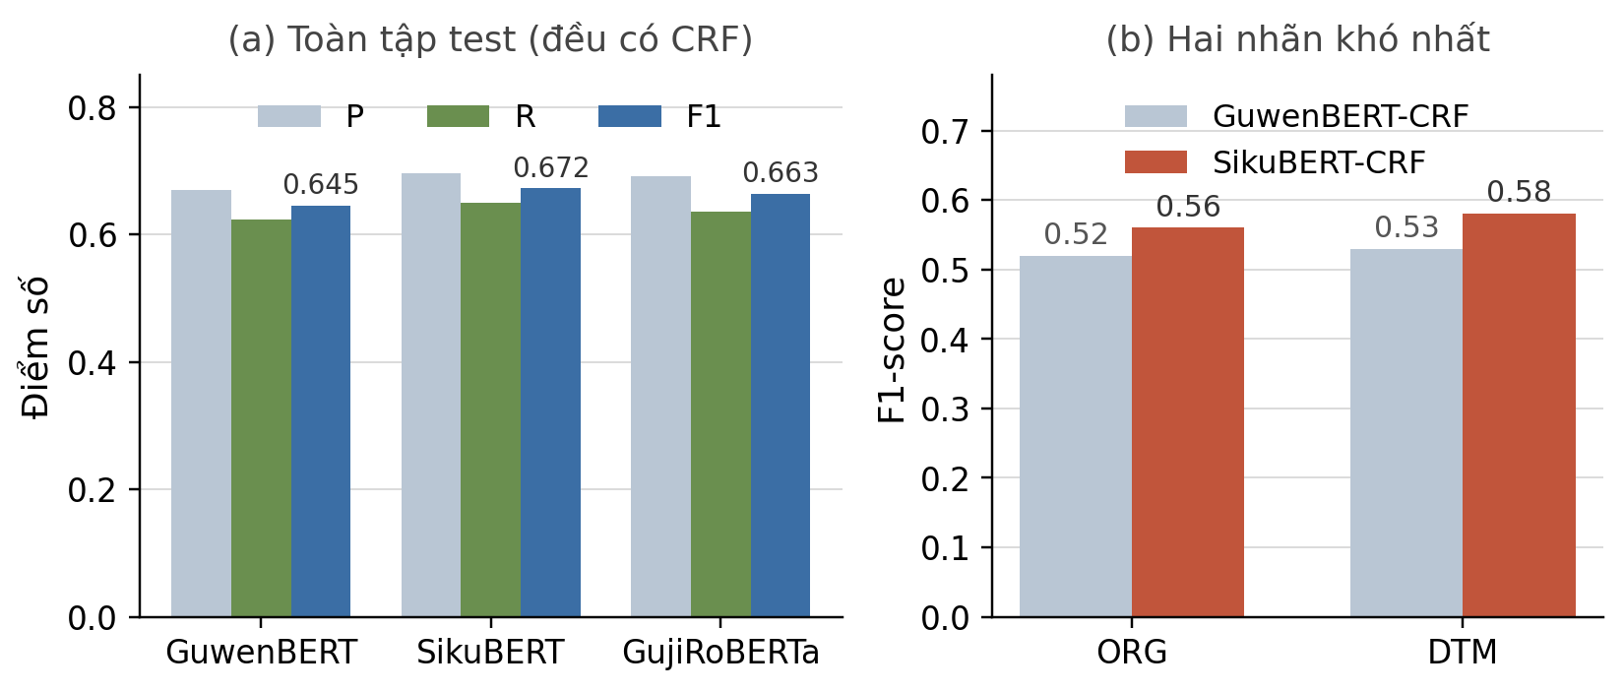
Hình 5. (a) So sánh P/R/F1 của ba backbone khi cùng kết hợp CRF; (b) F1 trên hai nhãn khó nhất, nơi SikuBERT tạo khoảng cách rõ rệt nhất so với GuwenBERT.
SikuBERT vượt trội rõ rệt so với hai backbone còn lại: cao hơn GuwenBERT 2,7 điểm và cao hơn GujiRoBERTa 0,9 điểm. Quan trọng hơn, SikuBERT thắng đúng ở hai nhãn khó nhất – ORG (F1 = 0,56 so với 0,52) và DTM (F1 = 0,58 so với 0,53). Một giải thích khả dĩ nằm ở thành phần corpus tiền huấn luyện: Tứ khố toàn thư chứa tỉ trọng lớn văn bản sử bộ và chính thư hành chính, gần với thể loại của ĐVSKTT hơn so với corpus cổ văn tổng hợp – phù hợp với kết luận chung về tiền huấn luyện thích ứng miền. Cần lưu ý rằng đóng góp chính của bài báo vẫn là kiến trúc BERT-CRF nói chung, vốn cải thiện nhất quán so với softmax; lựa chọn SikuBERT là kết quả thực nghiệm cụ thể cho bài toán này chứ không phải một khẳng định tổng quát về thứ hạng giữa ba mô hình.
6.5. Khảo sát loại bỏ: đặc trưng gazetteer
Gazetteer là từ điển tra cứu liệt kê sẵn các chuỗi ký tự đã biết là thực thể của từng loại; việc bổ sung tri thức từ điển vào mô hình neural đã được chứng minh là có ích, đặc biệt với dữ liệu gán nhãn nhỏ (Lin et al., 2019; Liu, T. et al., 2019), và với tiếng Hán còn có dòng nghiên cứu khai thác từ điển theo cơ chế lattice (Zhang & Yang, 2018). Động lực thử đặc trưng này ở đây khác nhau theo từng nhãn: (1) ORG là nhãn thưa nhất cùng DTM và có Recall thấp nhất; (2) LOC không hiếm nhưng F1 vẫn thấp hơn PER/TITLE, chủ yếu do lỗi cắt ngắn span ở đơn vị hành chính cuối địa danh.
6.5.1. Cách biểu diễn đặc trưng
Từ điển được xây dựng từ các thực thể trong tập huấn luyện, tách riêng theo từng loại; mỗi loại là một danh sách chuỗi ký tự độc lập, một chuỗi có thể đồng thời thuộc nhiều danh sách. Từ điển chỉ được xây từ tập huấn luyện: nếu lấy cả tập kiểm thử, đặc trưng sẽ mang thông tin nhãn của tập kiểm thử và kết quả không còn giá trị. Với mỗi câu, thuật toán so khớp cực đại tìm mọi chuỗi con khớp từ điển của từng loại, không loại trừ lẫn nhau.
Phiên bản đầu tiên ép mỗi vị trí chỉ mang một loại theo luật ưu tiên cứng TITLE > ORG > LOC, không xét ngữ cảnh câu, nên gán sai loại cho các chuỗi vốn mơ hồ – riêng trong tập huấn luyện đã có 43 chuỗi vừa là ORG vừa là LOC tùy câu. Phiên bản dùng trong khảo sát dưới đây bỏ hoàn toàn luật ưu tiên và biểu diễn tri thức từ điển dưới dạng multi-hot: mỗi vị trí ký tự i nhận một vector nhị phân g_{i} ∈ {0, 1}⁵, mỗi chiều tương ứng một loại thực thể và được bật lên khi ký tự nằm trong một chuỗi khớp của loại đó. Nhờ vậy, một chuỗi vừa là ORG vừa là LOC làm bật đồng thời hai cờ thay vì bị ép chọn một loại, và mô hình tự học cách cân nhắc giữa tín hiệu từ điển với tín hiệu ngữ cảnh. Vector g_{i} được nối vào biểu diễn ngữ cảnh trước lớp tuyến tính, tức lớp phân loại nhận đầu vào [h_{i} ; g_{i}] thay vì h_{i}. Lớp CRF, tập nhãn, backbone SikuBERT và toàn bộ siêu tham số ở Bảng 5 giữ nguyên, nên chênh lệch quan sát được chỉ đến từ đặc trưng từ điển.
6.5.2. Kết quả
Bảng 9. Khảo sát loại bỏ đặc trưng gazetteer multi-hot trên cấu hình SikuBERT-CRF (F1 theo nhãn).
Nhãn | Không gazetteer | + Gazetteer multi-hot | Chênh lệch
ORG | 0,557 | 0,605 | +4,8
LOC | 0,658 | 0,661 | +0,3
PER | 0,777 | 0,774 | −0,3
TITLE | 0,653 | 0,603 | −5,0
DTM | 0,579 | 0,487 | −9,2
Micro F1 | 0,672 | 0,653 | −1,9

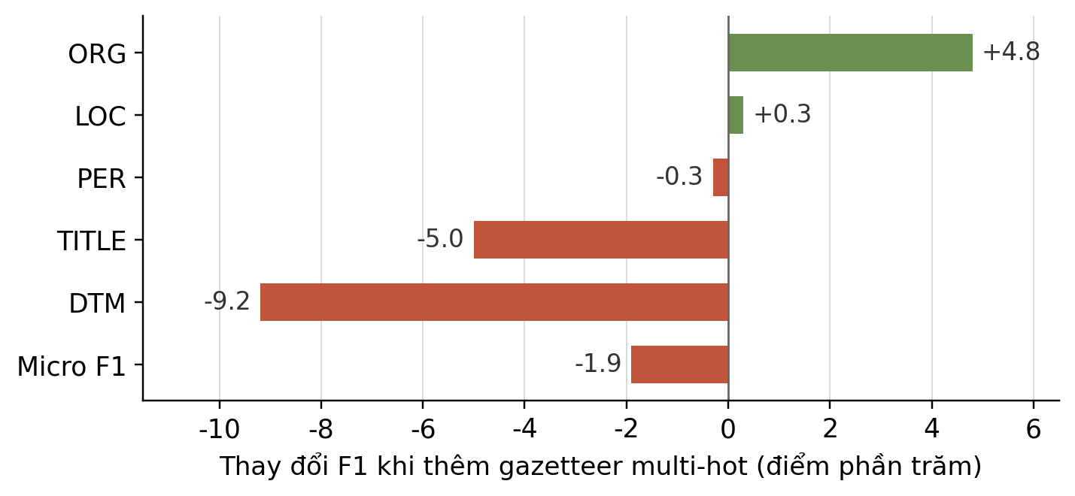
Hình 6. Thay đổi F1 theo từng nhãn khi bổ sung gazetteer multi-hot. Đặc trưng này có lợi đúng ở nhãn được nhắm tới (ORG) nhưng gây thiệt hại nặng ở DTM và TITLE.
Kết quả trái chiều và tổng thể là bất lợi. Gazetteer cải thiện đúng mục tiêu đặt ra ban đầu: ORG tăng 4,8 điểm (0,557 → 0,605), đưa nhãn thưa nhất lên gần mức LOC; LOC tăng nhẹ 0,3 điểm và PER gần như không đổi. Nhưng hai nhãn còn lại giảm mạnh – TITLE mất 5,0 điểm và DTM mất tới 9,2 điểm – kéo Micro F1 xuống 1,9 điểm (0,672 → 0,653). Nói cách khác, cấu hình tốt nhất của bài báo vẫn là SikuBERT-CRF không dùng gazetteer.
Mức sụt của DTM cho thấy giới hạn của tiếp cận từ điển với nhãn này: một chuỗi niên hiệu hay can chi chỉ là mốc thời gian trong ngữ cảnh nhất định, còn ở ngữ cảnh khác lại là một phần của tên người, tên đất hoặc chỉ là chữ thường; từ điển bật cờ ở mọi lần khớp nên đưa vào nhiễu nhiều hơn tín hiệu. TITLE gặp vấn đề tương tự vì phần lớn chức tước dùng chung ký tự với tên cơ quan. Đáng chú ý, biểu diễn multi-hot không cứu được tình hình: phiên bản luật ưu tiên cứng chạy trước đó trên backbone GuwenBERT cũng cho đúng dạng kết quả này (ORG +4,8 điểm, TITLE −5,4 điểm, Micro F1 −1,2 điểm). Việc hai cách biểu diễn khác hẳn nhau lại hỏng ở cùng những nhãn cho thấy vấn đề không nằm ở cách mã hóa đặc trưng mà ở chính bản chất tín hiệu từ điển: nó tất định và không phụ thuộc ngữ cảnh, trong khi nhãn của một dạng bề mặt trong văn bản Hán Nôm lại phụ thuộc mạnh vào ngữ cảnh, đúng như dạng lỗi L4 phân tích ở Mục 6.7. Hướng khả dĩ tiếp theo là cơ chế gating cho phép mô hình chủ động bỏ qua tín hiệu từ điển khi ngữ cảnh mâu thuẫn, thay vì luôn nối cứng vào biểu diễn.
6.6. Khả năng tổng quát hóa lên thực thể chưa từng thấy
Để đo khả năng tổng quát hóa, các thực thể trong tập kiểm thử được chia thành hai nhóm: nhóm seen (dạng bề mặt từng xuất hiện trong tập huấn luyện) và nhóm unseen (dạng bề mặt hoàn toàn mới). Đây là phép phân tích chuẩn để tách biệt năng lực ghi nhớ và năng lực khái quát của mô hình (Fu et al., 2020).
Bảng 10. F1 trên thực thể seen so với unseen (checkpoint GuwenBERT-CRF).
Nhóm thực thể | F1 | Ghi chú
Seen (đã xuất hiện trong train) | 0,743 | Tiệm cận mức F1 của nhãn PER
Unseen (hoàn toàn mới) | 0,541 | Thấp hơn 20,2 điểm phần trăm

Khoảng cách 20,2 điểm phần trăm cho thấy phần đáng kể hiệu năng hiện tại đến từ việc ghi nhớ các dạng bề mặt đã gặp, chứ chưa phải từ khả năng suy ra thực thể mới hoàn toàn từ ngữ cảnh – hệ quả trực tiếp của quy mô dữ liệu gán nhãn còn nhỏ. Số liệu này được đo trên checkpoint GuwenBERT-CRF; phép phân tích tương ứng cho cấu hình SikuBERT-CRF chưa được thực hiện.
6.7. Phân tích lỗi
Chúng tôi phân tích thủ công các trường hợp dự đoán sai trên tập kiểm thử (checkpoint GuwenBERT-CRF) và xác định bốn dạng lỗi hệ thống, tổng hợp trong Bảng 11. Các ví dụ dưới đây dùng để minh họa dạng lỗi; số liệu định lượng chuẩn của bài báo là các Bảng 6–8.
Bảng 11. Bốn dạng lỗi hệ thống trên tập kiểm thử.
Dạng lỗi | Biểu hiện | Minh chứng
L1. Ranh giới PER trong cụm chức tước – nhân danh dày đặc | Span PER bị cắt ngắn; thực thể TITLE liền kề bị bỏ sót hoàn toàn | sent_id = 1: gold 黎時憲 (B-PER I-PER I-PER) nhưng mô hình chỉ nhận 黎時, bỏ ký tự cuối 憲; cùng câu, 統領 (TITLE) bị bỏ sót
L2. Ranh giới địa danh | LOC mất đơn vị hành chính ở cuối span | 10/160 câu (11 lượt): 化州 → 化; 京畿庯坊 → 京畿; 河中營 → 河中; 御天之華陽陵 → 御天之華
L3. Mất cân bằng dữ liệu | Bỏ sót hàng loạt thực thể thuộc nhãn thưa (DTM, ORG) | sent_id = 13: ba cụm DTM (乙丑端慶元年, 明弘治十八年, 春正月朔日) và một cụm ORG (百姓) đều bị bỏ sót; sent_id = 25: chín mốc DTM bị bỏ sót cùng lúc
L4. Biến thể nhãn theo ngữ cảnh | Cùng dạng bề mặt mang nhãn khác nhau tùy câu | 17 dạng bề mặt xuất hiện với từ 2 loại nhãn gold trở lên (禮部: ORG hoặc TITLE; 王: TITLE hoặc PER). sent_id = 1: 禮部 có gold = TITLE nhưng mô hình dự đoán ORG

Bốn dạng lỗi này ánh xạ khá sát vào bốn thách thức nêu ở Mục 3.4: L1 và L2 là hệ quả của ranh giới thực thể mơ hồ, L3 phản ánh mất cân bằng nhãn trong Hình 1, còn L4 phản ánh tính phụ thuộc ngữ cảnh của lược đồ nhãn – cũng chính là lý do đặc trưng gazetteer gây tác dụng ngược ở Mục 6.5.
7. Kết luận và hướng phát triển
Nghiên cứu khảo sát kiến trúc BERT-CRF cho bài toán nhận dạng thực thể lịch sử có tên trong văn bản Hán Nôm Việt Nam, với SikuBERT-CRF là cấu hình tốt nhất tìm được: F1-score 67,2% trên ngữ liệu ĐVSKTT (1.597 câu, 23.189 thực thể, đã loại bỏ trùng lặp train/test, đánh giá đầy đủ ở max_len = 256). Xét riêng vai trò của lớp CRF trên cùng backbone GuwenBERT, CRF cải thiện 5,0 điểm phần trăm so với baseline softmax (59,5% → 64,5%), chủ yếu nhờ tăng Precision. So sánh ba backbone cho thấy SikuBERT vượt trội rõ rệt (cao hơn GuwenBERT 2,7 điểm), đặc biệt ở hai nhãn khó nhất ORG và DTM. Khảo sát loại bỏ đặc trưng gazetteer multi-hot trên chính cấu hình đề xuất cho kết quả trái chiều: cải thiện ORG (+4,8 điểm) nhưng làm giảm TITLE (−5,0 điểm) và DTM (−9,2 điểm), kéo Micro F1 xuống 1,9 điểm, nên cấu hình cuối cùng không sử dụng gazetteer.
7.1. Hạn chế
(1) Ngữ liệu mới tập trung vào ĐVSKTT, chưa đánh giá khả năng khái quát trên các thể loại Hán Nôm khác như địa chí, văn bia hay sắc phong.
(2) Khoảng cách F1 giữa thực thể seen (0,743) và unseen (0,541) lên tới hơn 20 điểm phần trăm, cho thấy khả năng tổng quát hóa sang thực thể mới hoàn toàn còn hạn chế.
(3) Lược đồ BIO phẳng không biểu diễn được thực thể lồng nhau và thực thể gián đoạn, trong khi nhiều cụm trong ĐVSKTT vốn có cấu trúc lồng, chẳng hạn địa danh nằm bên trong tên một đơn vị hành chính hoặc nhân danh nằm bên trong một cụm chức tước.
(4) Mô hình xử lý từng câu một cách độc lập, chưa khai thác ngữ cảnh liên câu; với các nhãn phụ thuộc mạnh vào mạch trần thuật như DTM, thông tin cần thiết để phân định thường nằm ở những câu trước đó.
7.2. Hướng phát triển
(1) Mở rộng ngữ liệu gán nhãn sang địa chí, văn bia, sắc phong và gia phả để kiểm chứng khả năng khái quát giữa các thể loại.
(2) Thay cơ chế nối cứng đặc trưng từ điển bằng cơ chế gating, cho phép mô hình bỏ qua tín hiệu gazetteer khi ngữ cảnh mâu thuẫn.
(3) Áp dụng chiến lược cửa sổ trượt nhất quán giữa huấn luyện và đánh giá để xử lý các văn bản dài hơn giới hạn của mô hình.
(4) Phát triển bước liên kết thực thể và xây dựng đồ thị tri thức lịch sử Việt Nam trên nền kết quả NER.
Tài liệu tham khảo
Berger, A. L., Della Pietra, S. A., & Della Pietra, V. J. (1996). A maximum entropy approach to natural language processing. Computational Linguistics, 22(1), 39–71.
Chiu, J. P. C., & Nichols, E. (2016). Named entity recognition with bidirectional LSTM-CNNs. Transactions of the Association for Computational Linguistics, 4, 357–370.
Dang, H.-Q., Nguyen, D.-A., Pham, P.-P., Nguyen, N.-T., Chau, T., Ngo, D.-V., Nguyen, T.-H., Phan, C.-T., Trinh, T.-H., Nguyen, M.-T., & Do, T.-H. (2022). NomNaOCR: The first dataset for optical character recognition on Han-Nom script. In Proceedings of the 2022 RIVF International Conference on Computing and Communication Technologies (RIVF) (pp. 476–481). IEEE. https://doi.org/10.1109/RIVF55975.2022.10013842
Devlin, J., Chang, M.-W., Lee, K., & Toutanova, K. (2019). BERT: Pre-training of deep bidirectional transformers for language understanding. In Proceedings of NAACL-HLT 2019 (pp. 4171–4186).
Ehrmann, M., Hamdi, A., Linhares Pontes, E., Romanello, M., & Doucet, A. (2023). Named entity recognition and classification in historical documents: A survey. ACM Computing Surveys, 56(2), 1–47.
Forney, G. D. (1973). The Viterbi algorithm. Proceedings of the IEEE, 61(3), 268–278.
Fu, J., Liu, P., Zhang, Q., & Huang, X. (2020). Rethinking generalization of neural models: A named entity recognition case study. In Proceedings of AAAI 2020 (pp. 7732–7739).
Gururangan, S., Marasovic, A., Swayamdipta, S., et al. (2020). Don't stop pretraining: Adapt language models to domains and tasks. In Proceedings of ACL 2020 (pp. 8342–8360).
Howard, J., & Ruder, S. (2018). Universal language model fine-tuning for text classification. In Proceedings of ACL 2018 (pp. 328–339).
Huang, Z., Xu, W., & Yu, K. (2015). Bidirectional LSTM-CRF models for sequence tagging. arXiv:1508.01991.
Lafferty, J., McCallum, A., & Pereira, F. (2001). Conditional random fields: Probabilistic models for segmenting and labeling sequence data. In Proceedings of ICML 2001 (pp. 282–289).
Lample, G., Ballesteros, M., Subramanian, S., Kawakami, K., & Dyer, C. (2016). Neural architectures for named entity recognition. In Proceedings of NAACL-HLT 2016 (pp. 260–270).
Li, X., Yan, H., Qiu, X., & Huang, X. (2020). FLAT: Chinese NER using flat-lattice transformer. In Proceedings of ACL 2020 (pp. 6836–6842).
Lin, H., Lu, Y., Han, X., & Sun, L. (2019). Gazetteer-enhanced attentive neural networks for named entity recognition. In Proceedings of EMNLP-IJCNLP 2019 (pp. 6232–6237).
Liu, T., Yao, J.-G., & Lin, C.-Y. (2019). Towards improving neural named entity recognition with gazetteers. In Proceedings of ACL 2019 (pp. 5301–5307).
Liu, Y., Ott, M., Goyal, N., et al. (2019). RoBERTa: A robustly optimized BERT pretraining approach. arXiv:1907.11692.
Loshchilov, I., & Hutter, F. (2019). Decoupled weight decay regularization. Proceedings of ICLR 2019.
Ma, X., & Hovy, E. (2016). End-to-end sequence labeling via bi-directional LSTM-CNNs-CRF. In Proceedings of ACL 2016 (pp. 1064–1074).
McCloskey, M., & Cohen, N. J. (1989). Catastrophic interference in connectionist networks: The sequential learning problem. Psychology of Learning and Motivation, 24, 109–165.
Nakayama, H. (2018). seqeval: A Python framework for sequence labeling evaluation [Computer software]. https://github.com/chakki-works/seqeval
Ngô Sĩ Liên và các sử thần triều Lê. (1998). Đại Việt sử ký toàn thư (bản dịch). NXB Khoa học Xã hội.
Nguyen, D. Q., & Nguyen, A. T. (2020). PhoBERT: Pre-trained language models for Vietnamese. Findings of EMNLP 2020, 1037–1042.
Rabiner, L. R. (1989). A tutorial on hidden Markov models and selected applications in speech recognition. Proceedings of the IEEE, 77(2), 257–286.
Ramshaw, L. A., & Marcus, M. P. (1995). Text chunking using transformation-based learning. In Proceedings of the Third Workshop on Very Large Corpora (WVLC) (pp. 82–94).
Souza, F., Nogueira, R., & Lotufo, R. (2019). Portuguese named entity recognition using BERT-CRF. arXiv:1909.10649.
Tjong Kim Sang, E. F., & De Meulder, F. (2003). Introduction to the CoNLL-2003 shared task: Language-independent named entity recognition. In Proceedings of CoNLL 2003 (pp. 142–147).
Vaswani, A., Shazeer, N., Parmar, N., et al. (2017). Attention is all you need. Proceedings of NeurIPS 2017, 5998–6008.
Wang, D., Liu, C., Zhu, Z., Liu, J., Hu, H., Shen, S., & Li, B. (2022). SikuBERT and SikuRoBERTa: Construction and application of pre-trained models for digital humanities oriented Siku Quanshu. Forum of Library, 42(6).
Wang, D., Liu, C., Zhao, Z., Shen, S., Liu, L., Li, B., et al. (2023). GujiBERT and GujiGPT: Construction of intelligent information processing foundation language models for ancient texts. arXiv:2307.05354.
Wolf, T., Debut, L., Sanh, V., et al. (2020). Transformers: State-of-the-art natural language processing. In Proceedings of EMNLP 2020 (System Demonstrations) (pp. 38–45).
Yao, E. (2021). GuwenBERT: A RoBERTa-based pre-trained language model for classical Chinese [Model]. HuggingFace Model Hub. https://huggingface.co/ethanyt/guwenbert-base
Zhang, Q., Duan, Z., et al. (2025). Multi-domain ancient Chinese NER based on attention-enhanced pre-trained language model. NAACL 2025 Workshop.
Zhang, Y., & Yang, J. (2018). Chinese NER using lattice LSTM. In Proceedings of ACL 2018 (pp. 1554–1564).

Số liệu sơ bộ công bố trong tóm tắt đăng ký trước đó (F1 82,1%; baseline 75,8%) được đo trên một phiên bản ngữ liệu về sau phát hiện có trùng lặp câu giữa tập huấn luyện và tập kiểm thử. Toàn bộ số liệu trong bài báo này là kết quả đo lại trên ngữ liệu đã loại bỏ trùng lặp.
Ehrmann, M., Hamdi, A., Linhares Pontes, E., Romanello, M., Doucet, A. (2023). Named Entity Recognition and Classification in Historical Documents: A Survey. ACM Computing Surveys, 56(2), 1–47.
Dang, H.-Q., Nguyen, D.-A., Pham, P.-P., Nguyen, N.-T., Chau, T., Ngo, D.-V., Nguyen, T.-H., Phan, C.-T., Trinh, T.-H., Nguyen, M.-T., Do, T.-H. (2022). NomNaOCR: The First Dataset for Optical Character Recognition on Han-Nom Script. Proc. 2022 RIVF International Conference on Computing and Communication Technologies (RIVF), IEEE, 476–481. DOI: 10.1109/RIVF55975.2022.10013842.
Devlin, J., Chang, M.-W., Lee, K., Toutanova, K. (2019). BERT: Pre-training of Deep Bidirectional Transformers for Language Understanding. Proc. NAACL-HLT 2019, 4171–4186.
Lafferty, J., McCallum, A., Pereira, F. (2001). Conditional Random Fields: Probabilistic Models for Segmenting and Labeling Sequence Data. Proc. ICML 2001, 282–289.
Rabiner, L. R. (1989). A Tutorial on Hidden Markov Models and Selected Applications in Speech Recognition. Proceedings of the IEEE, 77(2), 257–286.
Berger, A. L., Della Pietra, S. A., Della Pietra, V. J. (1996). A Maximum Entropy Approach to Natural Language Processing. Computational Linguistics, 22(1), 39–71.
Lafferty, J., McCallum, A., Pereira, F. (2001). Conditional Random Fields: Probabilistic Models for Segmenting and Labeling Sequence Data. Proc. ICML 2001, 282–289.
Tjong Kim Sang, E. F., De Meulder, F. (2003). Introduction to the CoNLL-2003 Shared Task: Language-Independent Named Entity Recognition. Proc. CoNLL 2003, 142–147.
Huang, Z., Xu, W., Yu, K. (2015). Bidirectional LSTM-CRF Models for Sequence Tagging. arXiv:1508.01991.
Lample, G., Ballesteros, M., Subramanian, S., Kawakami, K., Dyer, C. (2016). Neural Architectures for Named Entity Recognition. Proc. NAACL-HLT 2016, 260–270.
Ma, X., Hovy, E. (2016). End-to-end Sequence Labeling via Bi-directional LSTM-CNNs-CRF. Proc. ACL 2016, 1064–1074.
Chiu, J. P. C., Nichols, E. (2016). Named Entity Recognition with Bidirectional LSTM-CNNs. Transactions of the ACL, 4, 357–370.
Devlin, J., Chang, M.-W., Lee, K., Toutanova, K. (2019). BERT: Pre-training of Deep Bidirectional Transformers for Language Understanding. Proc. NAACL-HLT 2019, 4171–4186.
Vaswani, A., Shazeer, N., Parmar, N. và cộng sự (2017). Attention Is All You Need. Proc. NeurIPS 2017, 5998–6008.
Liu, Y., Ott, M., Goyal, N. và cộng sự (2019). RoBERTa: A Robustly Optimized BERT Pretraining Approach. arXiv:1907.11692.
Souza, F., Nogueira, R., Lotufo, R. (2019). Portuguese Named Entity Recognition using BERT-CRF. arXiv:1909.10649.
Gururangan, S., Marasović, A., Swayamdipta, S. và cộng sự (2020). Don't Stop Pretraining: Adapt Language Models to Domains and Tasks. Proc. ACL 2020, 8342–8360.
Ehrmann, M., Hamdi, A., Linhares Pontes, E., Romanello, M., Doucet, A. (2023). Named Entity Recognition and Classification in Historical Documents: A Survey. ACM Computing Surveys, 56(2), 1–47.
Wang, D., Liu, C., Zhu, Z., Liu, J., Hu, H., Shen, S., Li, B. (2022). SikuBERT and SikuRoBERTa: Construction and Application of Pre-trained Models for Digital Humanities Oriented Siku Quanshu. Forum of Library (图书馆论坛), 42(6). Mô hình: https://huggingface.co/SIKU-BERT/sikubert
Wang, D., Liu, C., Zhao, Z., Shen, S., Liu, L., Li, B. và cộng sự (2023). GujiBERT and GujiGPT: Construction of Intelligent Information Processing Foundation Language Models for Ancient Texts. arXiv:2307.05354.
Yao, E. (2021). GuwenBERT: A RoBERTa-based Pre-trained Language Model for Classical Chinese. HuggingFace Model Hub: https://huggingface.co/ethanyt/guwenbert-base
Zhang, Q., Duan, Z. và cộng sự (2025). Multi-domain Ancient Chinese NER Based on Attention-enhanced Pre-trained Language Model. NAACL 2025 Workshop.
Nguyen, D. Q., Nguyen, A. T. (2020). PhoBERT: Pre-trained Language Models for Vietnamese. Findings of EMNLP 2020, 1037–1042.
Ngô Sĩ Liên và các sử thần triều Lê. Đại Việt sử ký toàn thư (bản dịch). NXB Khoa học Xã hội, Hà Nội, 1998.
Ramshaw, L. A., Marcus, M. P. (1995). Text Chunking Using Transformation-Based Learning. Proc. Third Workshop on Very Large Corpora (WVLC), 82–94.
Howard, J., Ruder, S. (2018). Universal Language Model Fine-tuning for Text Classification. Proc. ACL 2018, 328–339; McCloskey, M., Cohen, N. J. (1989). Catastrophic Interference in Connectionist Networks. Psychology of Learning and Motivation, 24, 109–165.
Yao, E. (2021). GuwenBERT (ethanyt/guwenbert-base) – đã dẫn ở Mục 2.4.
Wang, D. và cộng sự (2022). SikuBERT (SIKU-BERT/sikubert) – đã dẫn ở Mục 2.4.
Wang, D. và cộng sự (2023). GujiBERT/GujiRoBERTa, arXiv:2307.05354 – đã dẫn ở Mục 2.4.
Forney, G. D. (1973). The Viterbi Algorithm. Proceedings of the IEEE, 61(3), 268–278.
Wolf, T., Debut, L., Sanh, V. và cộng sự (2020). Transformers: State-of-the-Art Natural Language Processing. Proc. EMNLP 2020 (System Demonstrations), 38–45.
Loshchilov, I., Hutter, F. (2019). Decoupled Weight Decay Regularization. Proc. ICLR 2019.
Tjong Kim Sang, E. F., De Meulder, F. (2003). Introduction to the CoNLL-2003 Shared Task: Language-Independent Named Entity Recognition. Proc. CoNLL 2003, 142–147.
Nakayama, H. (2018). seqeval: A Python framework for sequence labeling evaluation. https://github.com/chakki-works/seqeval
Gururangan, S., Marasović, A., Swayamdipta, S. và cộng sự (2020). Don't Stop Pretraining: Adapt Language Models to Domains and Tasks. Proc. ACL 2020, 8342–8360.
Liu, T., Yao, J.-G., Lin, C.-Y. (2019). Towards Improving Neural Named Entity Recognition with Gazetteers. Proc. ACL 2019, 5301–5307.
Lin, H., Lu, Y., Han, X., Sun, L. (2019). Gazetteer-Enhanced Attentive Neural Networks for Named Entity Recognition. Proc. EMNLP-IJCNLP 2019, 6232–6237.
Zhang, Y., Yang, J. (2018). Chinese NER Using Lattice LSTM. Proc. ACL 2018, 1554–1564; Li, X., Yan, H., Qiu, X., Huang, X. (2020). FLAT: Chinese NER Using Flat-Lattice Transformer. Proc. ACL 2020, 6836–6842.
Fu, J., Liu, P., Zhang, Q., Huang, X. (2020). Rethinking Generalization of Neural Models: A Named Entity Recognition Case Study. Proc. AAAI 2020, 7732–7739.

